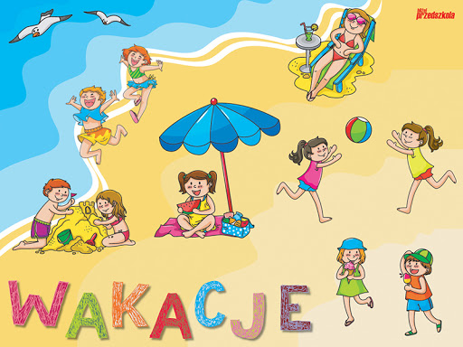
GRUPA 3 - latki
od 22.06.2020

Drodzy Rodzice w celu omówienia zajęć proszę o powiększanie obrazków w miarę możliwości.

WAKACJE
TEMAT: Piękna nasza Polska cała.

1. Przed rozpoczęciem zajęć zachęcamy do małej gimnastyki:
- Poskacz jak żabka – 5 razy, głośno przy tym licząc
- Zrób 5 pajacyków;
- Poruszaj się przy dźwiękach piosenki „Tato, już lato”:
- https://www.youtube.com/watch?v=AjV0cal75LQ
- a także przy piosence "Boogie Woogie" https://www.youtube.com/watch?v=FGRMM_Vsh0g

2. 22 czerwca przypada pierwszy dzień lata - kolejnej pory roku. Obejrzyj proszę krótki film edukacyjny, który przybliży Ci wiadomości o najcieplejszej porze roku. Zanim go obejrzysz powiedz, jakie znasz pory roku.
https://www.youtube.com/watch?v=-VbbJIqfcgA

3. Zabawy kolorami - rozmowa z dzieckiem na temat wcześniejszych doświadczeń - zabawy z farbami, łączenie kolorów. Łączenie plasteliny w różnych kolorach - obserwowanie tworzanych efektów plastycznych, usprawnianie mięśni dłoni poprzez zabawy z plasteliną. Lepienie wałków, kulek, sprawdzanie czy powstają nowe kolory.
4. Oto nasza Polska cała - utrwalanie znajomości nazwy kraju, jego stolicy oraz głównej rzeki.
Na podstawie obrazka tłumaczymy dziecku co przedstawia, Co na mapie oznaczają zielone plamy, a co brązowe/ pomarańczowe, czym są niebieskie niteczki i plamki (morze i rzeki), pokazujemy dziecku Wisłę- skąd wypływa i dokąd wpływa (z gór do morza).
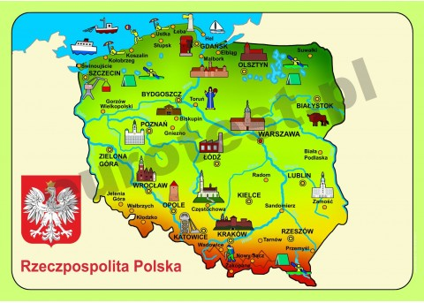

5. Wycieczka wzdłuż Wisły - poznawanie charakterystycznych elementów dla regionów.

"Jesteśmy w górach stąd wypływa Wisła, w górach na halach pasą się owce. 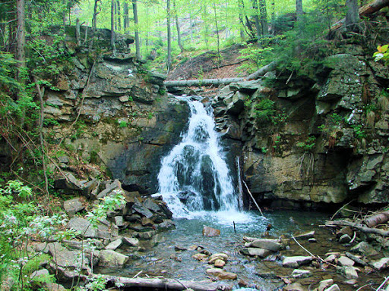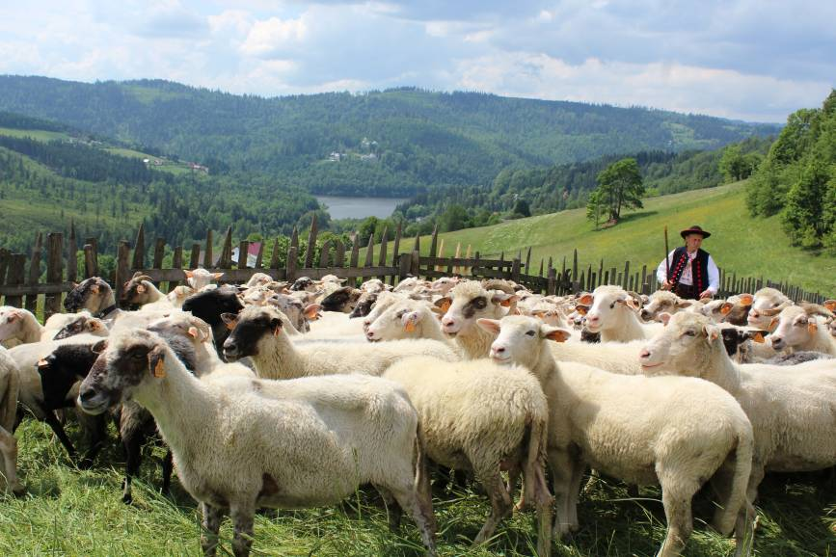

Wsiadamy do łódki i płyniemy do Krakowa. Jednym z symboli Krakowa jest smok wawelski.
Kraków słynie także z lajkonika. Lajkonik to brodaty Tatarzyn na koniu. Przemierza ulice Krakowa i dotyka mieszkańców buławą, kogo dotknie, ten będzie miał szczęście.... 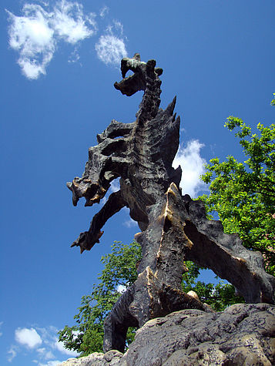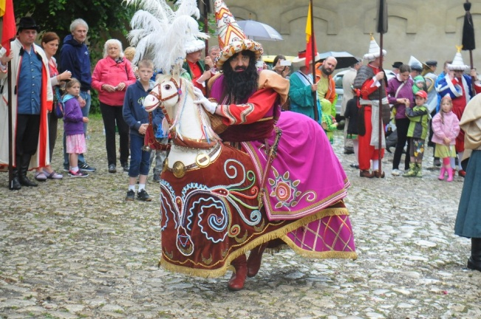
Następnie udajemy się do Warszawy. To nasza piękna stolica. W Warszawie jest metro. Tu stoi Syrena Warszawska. Dzieci poznały ją już poprzez legendę o Warsie i Sawie.
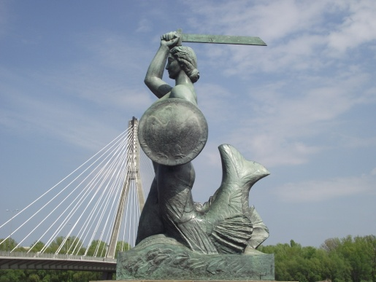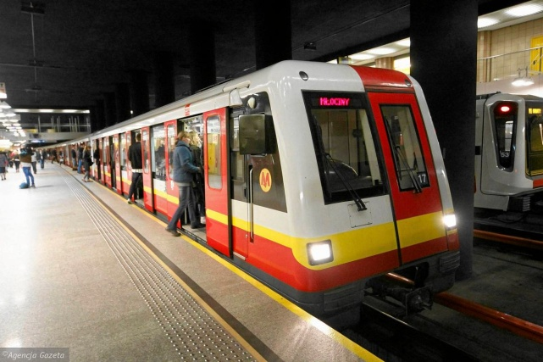

Wisła dalej płynie do Gdańska gdzie kończy swój bieg i wpada do morza... "
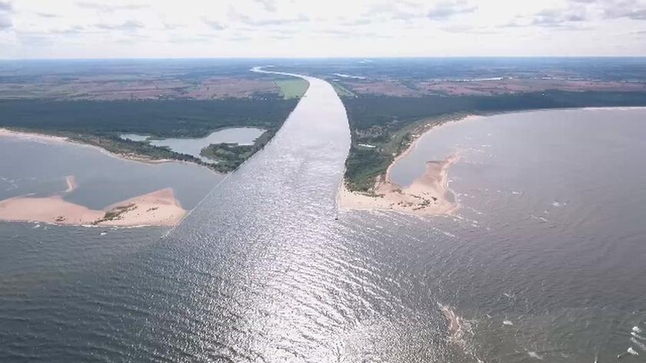

TEMAT: Nad morzem.

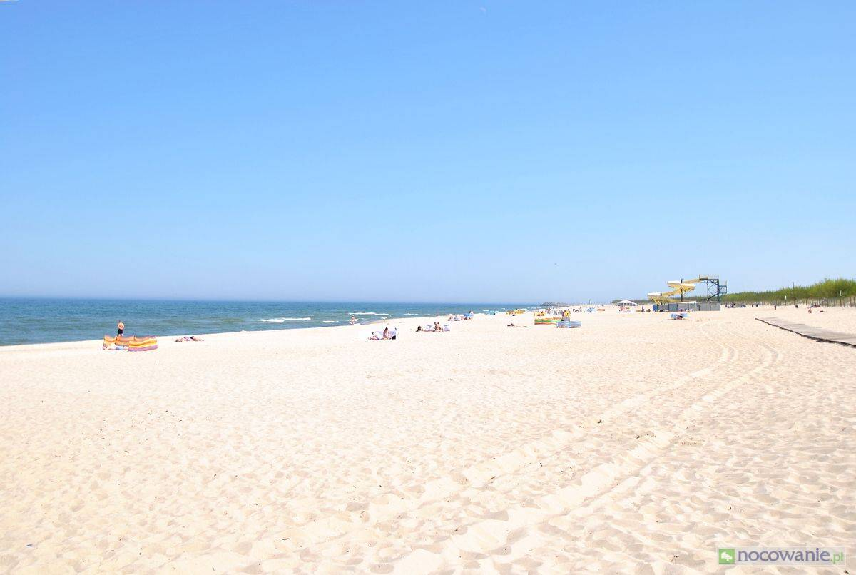

1. Wiersz: TATO, CZY JUŻ LATO?
Powiedz, proszę! Powiedz tato
po czym można poznać lato?
Skąd na przykład wiadomo, że już się zaczyna?
Po prostu:
Po słodkich malinach;
Po bitej śmietanie z truskawkami;
Po kompocie z wiśniami;
Po życie, które na polach dojrzewa;
Po letnich ulewach;
Po słowiku, co wieczorami śpiewa;
Po boćkach uczących się latać;
Po ogródkach tonących w kwiatach;
Po świerszczach koncertujących na łące;
Po wygrzewającej się na mleczu biedronce;
Po zapachu skoszonej trawy i róż;
I... już!
Rozmowa z dzieckiem na temat lata, spędzonych wspólnie wakacji...

2. Praca plastyczna – Stwórz letni obrazek. Na białej kartce papieru naklej morskie fale - niebieski papier podarty ręcznie na długie pasy. Na morzu przyklej łódkę z gotowych elementów wyciętych przez rodzica.
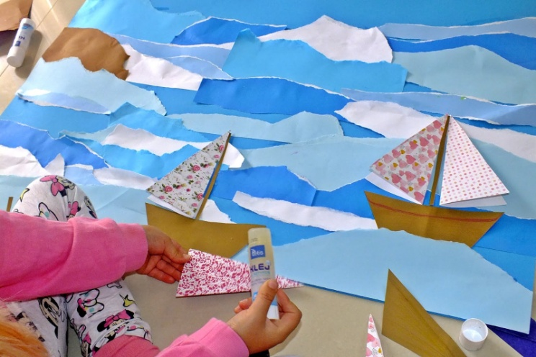

3. Praca z KP2. 39 - kształtowanie umiejętności wypowiadania się zdaniami, przeliczanie i odzwierciedlanie liczby za pomocą symboli. Rodzic pyta: Gdzie pojechały dzieci na wakacje? W jaki sposób spędzają tam czas? Jak inaczej można bawić sie na plaży?
4. Plaża - poznanie charakterystycznych cech krajobrazu morskiego oraz sposobów spędzania czasu nad morzem.
„Grabki w łapki”
M. Strzałkowska
Szumią rzeki i jeziora,
że na babki przyszła pora!
Babkowicze i babkarze!
Grabki w łapki! Czas na plażę!
Jeśli chrapkę masz na babkę,
zrób w wiaderku z piasku papkę,
uklep, by nie było dziury,
chwyć wiaderko dnem do góry,
po czym zrób grabkami trach!
I już babka mknie na piach.
Dla malucha i stulatka
babki to nie lada gratka!
Babkowicze i babkarze!
Grabki w łapki i – na plażę!
Rozmowa na temat wiersza: O jakich babkowiczach mowa w wierszyku? Jak się robi babki z piasku? Co można jeszcze robić na plaży?

5. Drogi Rodzicu znajdź starą pocztówkę lub wydrukuj obrazek poniżej i przetnij na cztery części. Dziecko ma za zadanie ułożyć obrazek i wypowiedzieć się na jego temat.
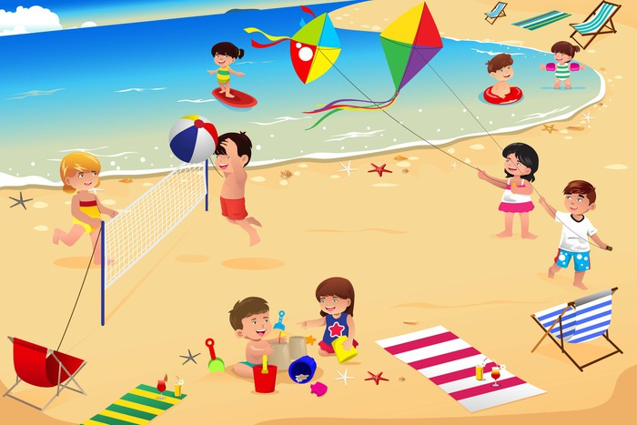

6. Zamek z piasku - praca z wykorzystaniem wyprawki. Dziecko pokrywa całą powierzchnię klejem i posypuje kaszą manną, delikatnie ugniatając rękami. Niepotrzebną kaszę należy strzepać, obrazek wykańczamy farbami.
TEMAT : W górach.

1. Biedronka - doskonalenie umiejętności posługiwania się liczebnikami porządkowymi. Na białej kartce papieru rysujemy biedronkę bez kropek, pokolorowaną. Kropki mamy wycięte z czarnego papieru. Czytamy:
Mała biedroneczka zmienia się z larwy,
Lecz nie ma kropeczek i jest żółtej barwy.
Ogląda swe skrzydła zmartwiona biedronka.
- Zapytam mądrzejszych, pofrunę do słonka!
Ach moje słoneczko! - westchnęła biedronka.
- Czemu nie mam kropek? Wyglądam jak stonka!
- Nie płacz biedroneczko! - odpowiada słonko.
- Pojawią się kropki i nie będziesz stonką!
Nastał nowy dzionek, zaświeciło słonko,
wystawia promyki: - Dzień dobry, biedronko!
Zbudzona biedronka patrzy do lusterka,
ma skrzydła czerwone i kropeczkę, zerka -
nagle druga kropka obok się zjawiła.
Ach! I trzecia kropka skrzydło ozdobiła.
Ile jest już kropek, dzieci wnet policzą.
Na jednym wydechu do trzech niech policzą:
- jedna, druga, trzecia. (dziecko nabiera powietrze i liczy z rodzicem na jednym wydechu)

Zdumiona biedronka patrzy do lusterka.
O! Na czwartą kropkę zdziwiona już zerka.
Nagle piąta kropka szybko wyskoczyła.
Szczęśliwa biedronka kropki swe liczyła.
Dzieci jej pomogą kropeczki policzyć.
Na jednym wydechu będą głośno liczyć:
- jedna, druga, trzecia, czwarta, piąta. (dziecko nabiera powietrze i liczy z rodzicem na jednym wydechu)

2. Tatry - polskie góry. Rozpoznawanie krajobrazu górskiego na ilustracjach. Zwrócenie uwagi na odpowiednie przygotowanie na wycieczkę w góry (plecak, kanapki, ciepłe i zimne picie) Trzeba włożyć wygodne buty przeznaczone do górskich wędrówek, wziąć ze sobą mapę i kompas.
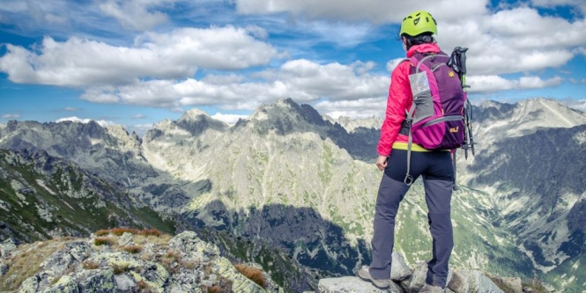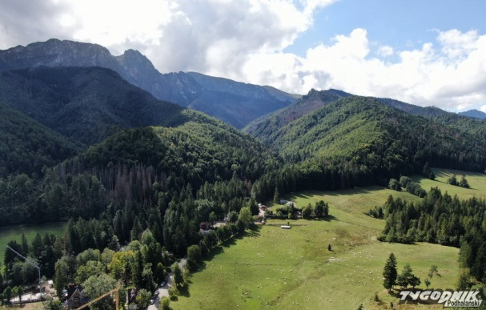
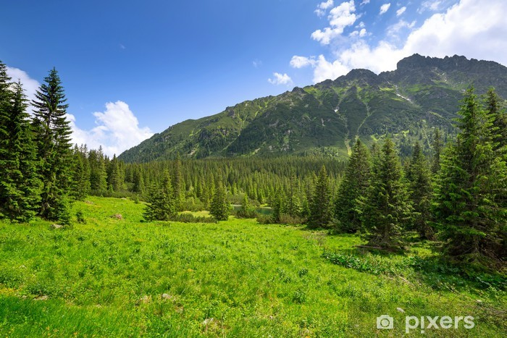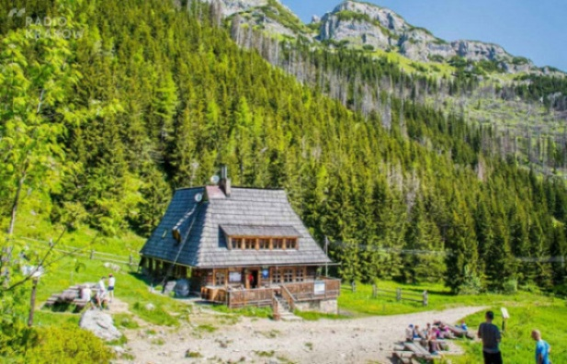

3. Ćwiczenia wzmacniające mięśnie nóg: maszerujemy po kole, podnosząc nogi w górę, kładziemy się na plecach, unosimy nogi (kąt prosty w stawie biodrowym i kolanowym, opierają ręce o uda i siłują się.

4. Praca z KP2. 40 - doskonalenie umiejętności rysowania linii ciągłych.

5. Toczymy piłkę - dziecko i rodzic siadają w rozkroku, opierając się stopami, toczą do siebie piłkę.

TEMAT: WAKACJE!!!

1. Wysłuchanie piosenki:
https://www.youtube.com/watch?v=Ls4y1_s5czI

2. Zabawy rytmiczne przy muzyce:
https://www.youtube.com/watch?v=W4RHyjQLfCM

3. Żaglówka - praca z wykorzystaniem WYPRAWKI. Doskonalenie umiejętności komponowania i naklejania. Dziecko samodzielnie wypycha z karty elementy. Układa z nich żaglówkę, wokół niej słońce i ptaka. Nakleja na niebieską kartkę z bloku lub samodzielnie na białej kartce maluje farbami fale, a następnie przykleja żaglówkę.

4. Rozmowa z dzieckiem na temat bezpiecznych wakacji.


